План-конспект
урока математики

по теме: «Число и цифра 3»
(Математика 1 класс
авт.А. Л. Чекин
«Перспективная начальная школа»)

Теме: «Число и цифра 3»

Задачи урока:

1.Познакомить с количественным и порядковым смыслом числа 3 и связью между ними;
изучить состав числа 3, познакомить с цифрой,
способствовать формированию умения различать термины «число» и «цифра»,
формированию навыка счета, умения строить из изученных чисел начальный отрезок ряда целых неотрицательных чисел.
2.Создать условия для совершенствования умения сравнивать попарно числа.
3.Содействовать развитию творческих способностей. познавательной активности, внимательности, точности.
Ход урока

№ | Этап урока | средства | Содержание | задачи
1 | Орг.  момент |  | Сегодня, друзья, мы отправимся в путь,  Хорошее настроение взять с собой не позабудь! (Слайд 1)  Ждут нас встречи и друзья,  Чисел дружная семья.
2 | Изуче-  ние новой темы, №1, с.40 | Работа с учебником | Посмотрите на рисунок, что вы видите? (лошадей запряженных в повозку)  - Миша и Маша тоже увидели рисунок, давайте прочтем, о чем они говорят. ( задание №1, с.40)(Слайд 2)  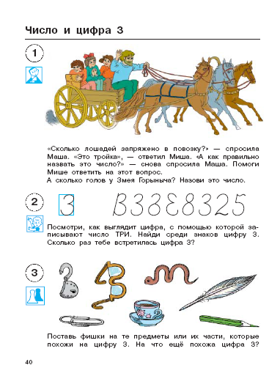  -Сколько лошадей запряжено в повозку? (читает учащаяся)-спросила Маша(учитель).  -Это тройка (читает учащийся)-ответил Миша(учитель).  -А сколько голов у Змея Горыныча?Назови это число (читает учащийся).(ответ: 3)  Учитель:  Задание на внимание.  - Посмотрите вокруг, найдите в классе число 3 (3 ряда, на доске на наборном полотне 3 зайки, три магнита) | познакомить с количествен-  ным смыслом числа 3  способство-  вать развитию внимания
 |  | Воображаемая ситуация | Физминутка  Мы сейчас все дружно встанем  Отдыхать как зайки, станем...  Вправо, влево повернись,  Наклонись и подтянись.  Лапки вверх и лапки вбок  И на месте прыг да скок!  А теперь бежим впрепрыжку,  Молодцы мои зайчишки!  (Слайд 3) | способство-  вать формирования бережного отношения к здоровью
 |  | Работа в учебнике.  Работа в парах  самостоя-  тельная работа | №2 (с.40):  -Посмотри, как выглядит цифра, с помощью которой записывают число три. Найди среди знаков цифру 3 и обведи ее карандашом.  (Слайд 4)  Сколько раз тебе встретилась цифра 3?  -Напиши в воздухе тройку.(3)  -Запиши в рамке цифру три.  -Поставь пальчик, посчитай слева направо какой знак посчету(второй), справа налево (третий)?  -Покажи соседу.  №3(с.40).  Найди те предметы или их части, которые похожи на цифру 3.  (слайд 5)  №4(с.40)  Рассмотри как пишут цифру 3, обозначающую число три и поучись ее правильно писать.  (Слайд 6,7)    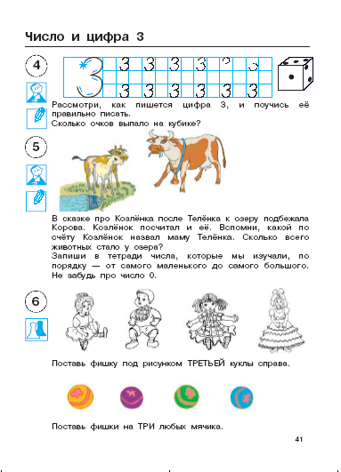 | познакомить с цифрой три, порядковым смыслом числа 3  развитие творческих способностей
3 | Физ.  минутка |  | (Слайд 8)  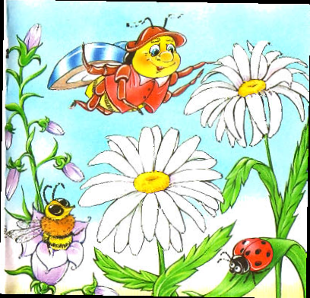  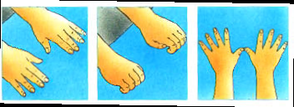  Игры с пальчиками  На лужайке по ромашкам  Жук летел в цветной рубашке;  Жу-жу-жу, жу-жу-жу,  Я с ромашками дружу,  Тихо на ветру качаюсь,  Низко, низко наклоняюсь.
3 |  | ситуация- размышления | Пальчики, посмотрите и скажите за что мы их любим?  Чьи руки самые теплые? Почему? (что делают?, как?,когда? Зачем? )  А что мы можем делать с помощью рук? | способство-  вать формированию ценностного отношения к себе, одноклассникам, родным
 |  | ситуация- успеха  работа в парах  самостоятель  ная работа | В каких сказках встречается число три?(Слайд 11)  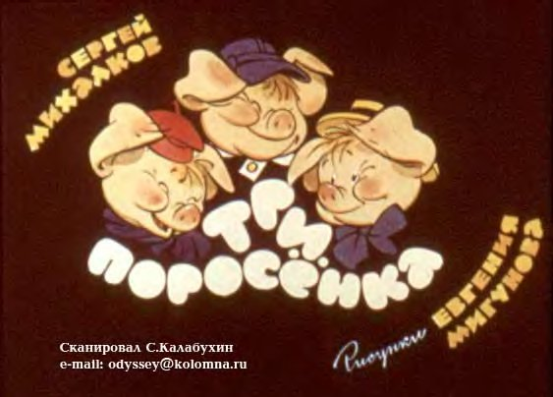  В какой песне?(«Тридцать три коровы»)  №5(с.41)(Слайд13)  - В сказке про Козленка. Теленок пожаловался маме, что его посчитали. После этого Козленок сосчитал и маму Теленка. Как ты думаешь, кого третьего сосчитал Козленок?(маму Теленка Козленок сосчитал третьей)  - Сколько теперь животных сосчитал Козленок?(трех животных сосчитал Козленок)  С помощью кубиков покажите число три.  Выкладывают из точечного изображения (с помощью кубиков) состав числа 3.  № 6 (с.41) (Слайд14) | познакомить с порядковым и количествен-ным смыслом числа три  познакомить с составом числа
 | 4.Итог урока | Само-  проверка. | Задание №6, с. 41  -Что узнали нового, понравилось, запомнилось, получилось, что хотите узнать?
 | Материал для внеуроч-  ных занятий | рассказ учителя, этическая  ситуация,, ситуация диалогового общения  фронтальная работа  самостоятель-  ная работа в парах | Раньше для измерения расстояний употреблялась ладонь (учитель показывает свою ладонь) В Английских повестях нередко можно встретить описание того, как крестьянин или любитель лошадей определяет высоту лошади числом ладоней. (говорит как- неспеша, показывая что- образ лошади, демонстрирует каким образом определять высоту )  Попробуй на доске отложить расстояние равное 3-м ладоням? (по желанию выходят к доске)  Сравним расстояния.(Разное).  Длина сустава большого пальца — ДЮЙМ .(показывает сустав, демонстрируя как им измерять длину страницы учебника)Попробуйте сами, сравните число суставов. (Разное). | Способство-  вать развитию познаватель-  ных интересов, умения слушать друг друга,  содействовать развитию вниматель-  ности,  знакомство с количествен-  ным смыслом  числа 3  создать условия для развития умения сравнивать
 |  |  | В русский быт мера ДЮЙМ вошла при Петре I, когда были установлены отношения русских и английских мер «лучшего ради согласия»  Длина ДЮЙМА была уточнена в Англии «законный дюйм, равный длине трех ячменных зерен» (Слайд) | создать условия для развития вниматель-  ности
 |  | Самостоятельное работа | Чтение сказки «Три поросенка» (презентация).
5 | Домашнее задание | по выбору | Нарисовать рисунок, на котором спряталась цифра 3 или изображено число 3. Напомнить ребятам, чем отличаются термины «число» и «цифра».  - Нарисуйте такой рисунок, на котором спряталась цифра 3 или нарисовано что-либо -животные, игрушки и т. д., количество которых будет равно трем. | Развитие творческих способностей

